Проект «Информационная среда».

- Создана локальная сеть школы.
- Созданы условия для тесного взаимодействия родителей и членов педагогического коллектива.
- Укреплена материально – техническая база, на 80% учебные кабинеты оснащены компьютерной техникой.
- Создана единая база данных на участников образовательного процесса.
- Создана и пополняется медиатека школы.
- Организовано дистанционное обучение учащихся.

ЕДИНАЯ
ИНФОРМАЦИОННАЯ
СРЕДА
Учебно-воспитательный процесс
Управление образовательным
процессом
Коммуникационная сеть
Управление контингентом
обучающихся
Управление ресурсами
Управление кадрами
образовательного процесса

Данным видам деятельности и объектам информационной среды соответствуют информационные ресурсы и сервисы, оснащённые соответствующим программным обеспечением, предназначенным для использования участниками образовательного процесса:
1. Учебно-воспитательный процесс: обучающие программы, тренажеры, тестовые системы, медиатеки, электронные энциклопедии, электронные учебники, ресурсы ЛВС и Интернет, операционные системы, прикладные программы.
2. Управление образовательным процессом: системы учета успеваемости и достижений обучающихся, программы составления и редактирования учебной нагрузки, расписания занятий, базы данных по работникам образовательного учреждения и обучающимся.
3. Управление контингентом обучающихся: база данных по обучающимся, содержащая полные персональные данные, сведения по успеваемости учащихся, их достижениям.
4. Управление кадрами образовательного учреждения: база данных по работникам, содержащая персональные данные, с возможностью получения сведений о результативности профессиональной деятельности, повышении квалификации, программы подсчета стажа.
5. Управление ресурсами: база данных по обучающимся и кадрам, по фонду библиотеки, оборудованию, УМК.
6. Обеспечение коммуникации: e-mail, сайт, Internet, LAN.

В локальную сеть школы объединены:

- компьютерные классы (2 класса), с рабочими станциями, предназначенные для осуществления образовательного процесса в условиях групповой работы обучающихся под руководством учителя;
- технический комплекс библиотеки, обеспечивающий автоматизацию учета библиотечного фонда, ведение абонемента и анализ пользования библиотечно-информационными ресурсами;
- рабочие места учителей в учебных кабинетах (17 АРМ), обеспечивающие применение информационных технологий при организации учебного процесса, доступа к единой базе, к ресурсам локальной и глобальной сетям;
- демонстрационный комплекс (интерактивная доска (2), компьютер, проектор), обеспечивающий возможность проведения лекций, внеклассных мероприятий, заседаний педагогического совета, родительских собраний и других мероприятий, связанных с использованием информационных ресурсов;
- автоматизированные рабочие места сотрудников администрации образовательного учреждения (директора, секретаря, бухгалтеров, заместителей директора, социального педагога; рабочее место в учительской);
- коммуникационный узел, обеспечивающий доступ к ресурсам сети Интернет.
Учебно-воспитательный процесс
Управление образовательным процессом
Обеспечение
коммуникации
Обучающее ПО:
-тренажеры;
-программы тестирования;
- электронные учебники;
- образовательные ресурсы Internet;
- дистанционное обучение.

Коммуникационное ПО:
-web, ftp;
-e-mail;
- LAN.

Информационно-справочное ПО:
-энциклопедии;
-медиатека;
- образовательные ресурсы Internet.

Системы управления БД:
-учащиеся;
-кадры;
- библиотека.

Управление
контингентом
Управление
кадрами
Управление
ресурсами

ОСУЩЕСТВЛЕНИЕ ВЗАИМОДЕЙСТВИЯ С РОДИТЕЛЯМИ

Для осуществления мобильной связи между родителями, классными руководителями и учителями - предметниками в школе апробирован и внедрен в систему работы программно - методический комплекс «Параграф» с Web-расширением.

Направления работы с ПМК «Параграф».
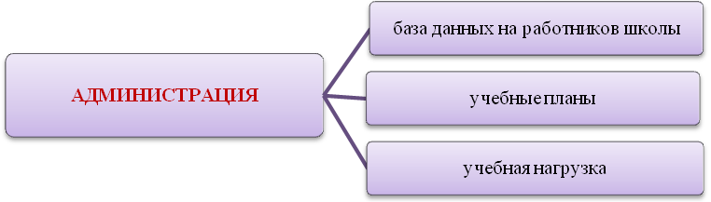
Классные руководители:
- Заполняют и обновляют информационную базу на учащихся.
- Проводят работу по формированию «Портфолио» обучающихся, раз в триместр заполняют вкладку «Личные достижения учащихся».
- Классными руководителями проводится работа по заполнению успеваемости учащихся.

Система работы
с программно-методическим комплексом и Web-расширением «Параграф».

Единая база данных
Архивы прошлых лет
ПМК «Параграф»
Web-расширение

Рабочие места учителей, кабинет директора, кабинеты заместителей директоров, бухгалтерия, учебная часть, учительская, библиотека.
Терминал
Internet
сайт

- Социальный педагог.
Заполняет опоздания и пропуски учащихся в базу данных. Эта информация предназначается для учета пропусков и опозданий учащихся с последующим анализом накопленной информации.
- Заведующая библиотекой.
В школьной библиотеке установлен компьютер, подключенный к локальной и глобальной сетям, сетевой программный комплекс «БиблиоГраф».
Информационная инфраструктура в библиотеке обеспечивает:
- накопление, хранение и систематизацию всех видов информации на всех ее носителя
- организацию различных видов работы с информационными ресурсами учащихся и педагогов;
- предоставление услуг: поиск информации по электронным каталогам, обмен информацией по внутренней локальной сети, поиск информации в сети Internet.
- обработку новых поступлений (внесение в электронный каталог);
- учет библиотечного фонда (создан и поддерживается электронный каталог);
- обеспечение работы с электронными каталогами и поисковыми системами.
Наличие в школе локальной сети делает возможной организацию работы с комплексом «БиблиоГраф» со всех компьютеров школы.
Программный комплекс «БиблиоГраф» является частью единой Информационной Среды школы и совмещен c единой базой данных, совместно с ПМК «ПараГраф». Преимущества такого совмещения очевидны: библиотекарь имеет всю, необходимую ему информацию по учащимся, а администрация может контролировать посещение библиотеки, задолженности по литературе.

РАБОТА С ИНТЕРНЕТ – ПРОЕКТОМ «ДНЕВНИК. РУ».
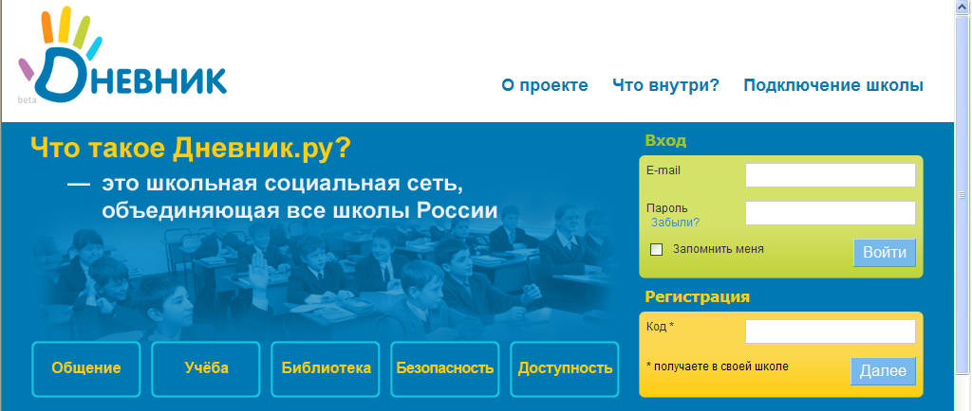

â О проекте.
Команда «Дневник.ру» рада представить вам уникальный школьный Интернет-проект, целью которого является создание единой информационной и образовательной сети для учителей, учеников и их родителей.

â Внутри Дневника.
Дневник - это всероссийская школьная социальная сеть, которая предоставляет школам бесплатные сервисы:
- Общение
Широкие возможности общения в школе и за её пределами.
- Учеба
Расписание уроков, оценки, домашние задания и персональный календарь.
- Электронная библиотека
Вся художественная и учебная литература в одном месте.
- Безопасность
Вход только по специальным приглашениям.
- Доступность
Проект абсолютно бесплатный. Для участия необходим только компьютер с доступом в интернет.

â Общение.
Дневник.ру создает современную среду общения для реальных участников школьной жизни.

Страница школы.
На странице школы учителям, ученикам и родителям доступны функции удаленного общения: возможность отправлять и получать сообщения, создавать группы и анонсировать события, делиться новостями.
Администрация школы может разместить подробную информацию о школе.

Страница пользователя.
Каждый пользователь Дневника имеет свою личную страницу, где может рассказать о себе, о своих интересах, опубликовать фотографии и вести свой блог.

Друзья и одноклассники.
Пользователи Дневника общаются друг с другом, со своими одноклассниками и учителями.

Обмен сообщениями.
Личные сообщения позволяют общаться всем пользователям Дневника.

Группы и события.
Для общения по интересам в Дневнике существуют группы и события.

â Учёба.
Дневник позволяет полностью перенести учебный процесс в он-лайн.

Расписание уроков.
Расписание уроков поддерживает все виды отчетных периодов: четверти, триместры и семестры. Дневник позволяет создавать понедельные и дробные расписания, групповые и поточные занятия. В любое время расписание может быть изменено с помощью механизма замен.

Журналы и ведомости оценок.
«Дневник», как и его бумажный аналог, позволяет внести и наглядно отобразить информацию об успеваемости ученика: текущие и итоговые оценки, пропуски уроков, комментарии учителей.

Домашние задания.
«Дневник» позволяет организовать процесс выдачи, выполнения и проверки домашних заданий через интернет.
Ученики могут отправлять результаты учителям, а родители получают оповещения о ходе выполнения заданий.

Личный календарь.
Для каждого пользователя Дневник ведет личный календарь, в который записываются уроки, дни рождения и различные события.

â Электронная библиотека.

Художественная литература.
В Дневнике представлены все литературные произведения, которые изучаются в рамках школьной учебной программы.

Учебники.
Также представлены все учебники, которые рекомендованы или одобрены Министерством образования РФ. На основе отзывов и оценок пользователей в Дневнике формируется общий рейтинг учебников.
На странице учебника можно увидеть его обложку, реквизиты издательства, оставить свой отзыв и обсудить его в форуме.

Словари.
В отдельном разделе библиотеки собраны словари по различным областям науки.

Онлайн-переводчик.
С помощью технологий Google прямо в Дневнике можно осуществить перевод текста с более чем 20 языков мира.

